Tiết 121, 122:
ĐỌC VĂN BẢN 2.
LỄ RỬA LÀNG CỦA NGƯỜI LÔ LÔ
(Huỳnh Như Phương)
HOẠT ĐỘNG 1: KHỞI ĐỘNG
Mục tiêu: Tạo hứng thú cho HS, thu hút HS sẵn sàng thực hiện nhiệm vụ học tập của mình. HS khắc sâu kiến thức nội dung bài học.
Tổ chức thực hiện | Nội dung/Sản phẩm
- GV nêu câu hỏi: Em hãy kể tên một số lễ hội liên quan đến đời sống tinh thần cũng như sản xuất của 54 dân tộc trên đất nước ta.  - HS chia sẻ hiểu biết về các lễ hội.  - GV gọi hs nhận xét, bổ sung câu trả lời của bạn. | Gợi ý:  - Lễ Tịch điền, lễ cúng cơm mới, lễ cầu mưa, lễ cầu ngư, lễ hội lồng tồng,...
HOẠT ĐỘNG 2: HÌNH THÀNH KIẾN THỨC
Hoạt động 2.1. Đọc văn bản và tìm hiểu chung về tác giả, tác phẩm
Mục tiêu: Biết cách đọc văn bản, nhận biết thông tin về tác giả, tác phẩm
Tổ chức thực hiện | Nội dung/Sản phẩm
NV1. Đọc văn bản, chú thích  - GV hướng dẫn: đọc to, đọc diễn cảm, ngắt nghỉ đúng chỗ  - GV đọc mẫu đoạn đầu, sau đó HS thay nhau đọc toàn VB.  - GV hướng dẫn HS chú ý về câu hỏi trong hộp chỉ dẫn  - Giải nghĩa từ ngữ: định kì, linh nghiệm, hình nhân, phong quang  NV2. Trình bày thông tin về tác giả, tác phẩm  - HS thuyết trình giới thiệu về tác giả, tác phẩm: Thể loại, xuất xứ, PTBĐ  - HS thuyết trình, HS khác nhận xét, bổ sung  - GV nhận xét, bổ sung, chốt kiến thức | I. Đọc văn bản và tìm hiểu chung  1. Đọc  2. Tác giả, tác phẩm  *Tác giả:  - Phạm Thùy Dung, nhà báo, biên tập viên tạp chí Di Sản  *Tác phẩm:  - Thể loại: Văn bản thông tin  - Xuất xứ: được trích trong tạp chí “Di sản” đăng ký tháng 12 năm 2019  - Phương thức biểu đạt: thuyết minh
Hoạt động 2.2. Khám phá văn bản
Mục tiêu:
- HS biết được văn bản đã cung cấp cho người đọc thông tin đầy đủ, rõ ràng về phong tục rửa làng của người Lô Lô để thấy được nét đẹp về văn hóa và tinh thần của người dân nơi đây.
- HS nhận biết được đặc điểm của VB giới thiệu về một lễ tục với nhiều hoạt động cụ thể được thực hiện theo những quy định chặt chẽ.
- HS nhận biết được tác dụng biểu đạt của một kiểu phương tiện phi ngôn ngữ trong VB in. Nêu được những thu hoạch bổ ích về lối sống tôn trọng tự nhiên, hòa điệu với tự nhiên. Biết lựa chọn và trân trọng cách sống hài hoà với tự nhiên.
Tổ chức thực hiện | Nội dung/Sản phẩm
NV1: Tìm hiểu thông tin chính của văn bản  - GV cho HS thảo luận nhóm phiếu học tập số 1 tìm hiểu về thông tin chính của văn bản  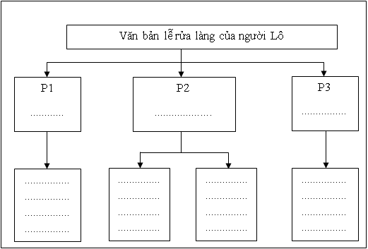  - HS trao đổi thảo luận, kết quả thảo luận  - HS khác nhận xét, bổ sung  - GV nhận xét, bổ sung, chốt lại kiến thức | II. Khám phá văn bản  1. Thông tin chính của văn bản  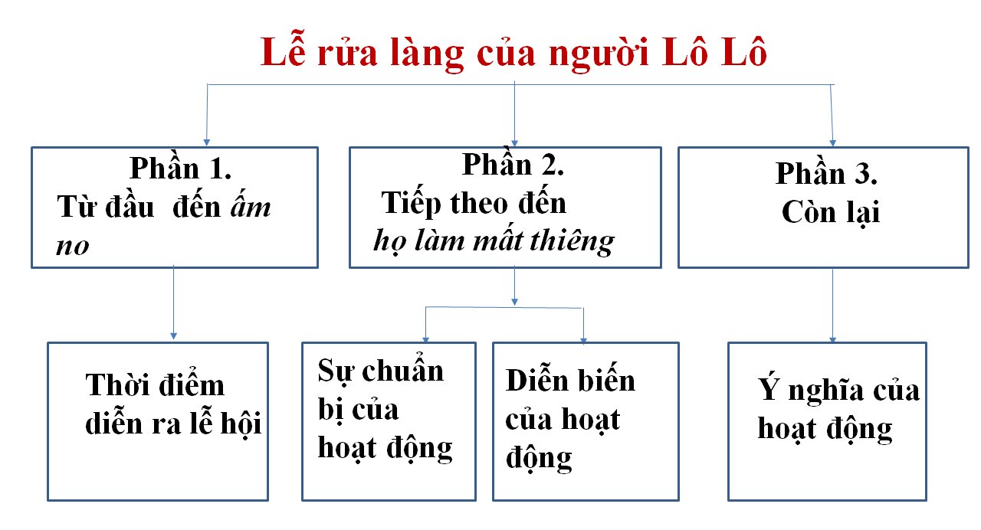
NV2: Tìm hiểu đặc điểm văn bản thông tin giới thiệu về một hoạt động  - GV yêu cầu HS trả lời cá nhân các câu hỏi:  + Theo em, mục đích của tác giả khi viết văn bản này là gì?  +Tác giả đã thể hiện mục đích đó như thế nào?  -HS khác nhận xét, bổ sung.  -GV nhận xét, đánh giá, chốt kiến thức .  Gv giao câu hỏi, HS trả lời cá nhân:  - GV cho HS thảo luận nhóm phiếu học tập số tìm hiểu về nét đặc sắc trong lễ rửa làng của người Lô Lô  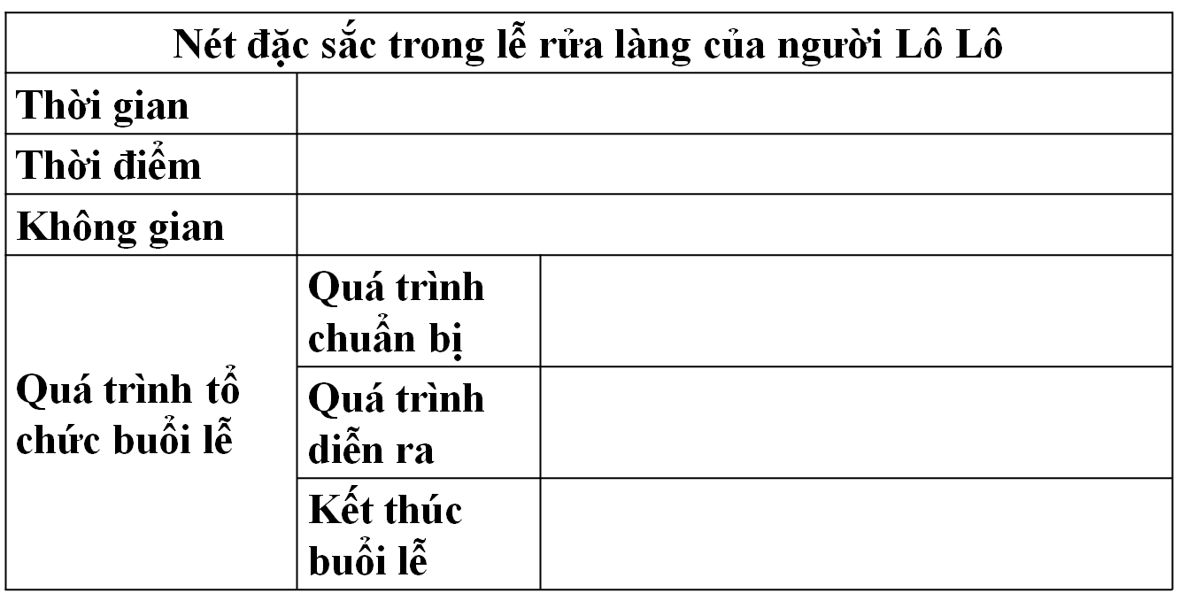  + Qua trình diễn ra trong trong lễ rửa làng có nhiều hoạt động. Hoạt động nào theo luật lệ, hoạt động nào không theo luật lệ?  - HS trao đổi thảo luận  - HS báo cáo kết quả hoạt động và thảo luận  - HS khác nhận xét, bổ sung, phản biện  - GV nhận xét, bổ sung, chốt kiến thức.  -GV giao câu hỏi, HS trao đổi nhóm đôi.  + Tính cộng đồng của các hoạt động trong ngày lễ đã được tô đậm qua những thông tin cụ thể nào?  + Ý nghĩa phong tục của lễ rửa làng như thế nào?  - HS thảo luận đôi thực hiện nhiệm vụ  - HS báo cáo kết quả hoạt động thảo luận  - HS khác nhận xét, bổ sung, phản biện  - GV nhận xét, bổ sung, chốt kiến thức.  NV 3: Cách tạo lập loại văn bản giới thiệu về quy tắc luật lệ của một hoạt động.  - Gv đặt câu hỏi:  + Qua đọc văn bản Lễ rửa làng của người Lô Lô, em rút ra được kinh nghiệm gì về cách tạo lập loại văn bản giới thiệu về quy tắc hoặc luật lệ của một trò chơi hay hoạt động?  - HS thảo luận đôi thực hiện nhiệm vụ  - HS báo cáo kết quả hoạt động  - HS khác nhận xét, bổ sung, phản biện  - GV nhận xét, bổ sung, chốt kiến thức. | 2. Đặc điểm văn bản thông tin giới thiệu về hoạt động lễ hội  * Mục đích viết văn bản  - Mục đích: giới thiệu với người đọc về một lễ tục lạ nhưng hết sức có ý nghĩa của người Lô Lô.  - Để thực hiện mục đích giới thiệu tác giả đã trần thuật một cách tỉ mỉ từng việc làm, hành động theo nghi thức diễn ra trong lễ rửa làng, không quên nhấn mạnh những điểm lạ về lễ vật và cách thức tiến hành.  *Nét đặc sắc trong lễ rửa làng của người Lô Lô.  * Thời gian: 3 năm một lần, ngày đẹp trời trong tháng 5 hoặc tháng 6 âm lịch  * Thời điểm: khi đã xong xuôi mùa vụ  * Không gian: núi đồi thênh thang  * Quá trình chuẩn bị:  - Mọi người ngồi cùng nhau chọn ngày tổ chức  - Lễ xin tổ tiên đồng ý cho tổ chức lễ rửa làng:  + Lễ vật: thẻ hương, giấy trúc, thẻ nến, con gà trống  + Tối hôm trước, thầy cúng sẽ thắp hương rồi đặt giấy trúc và chén nước xuống góc nhà và khấn xin tổ tiên cho tổ chức buổi lễ, nước trong chén không bị thấm hoặc đổ ra ngoài là linh nghiệm  *Quá trình diễn ra:  - Hoạt động phải thực hiện theo luật lệ  + Đoàn người thực hiện lễ: một thầy cúng chính, một thầy cúng phụ, một số nam giới trong làng đi theo hỗ trợ.  + Người tham dự lễ: các gia đình trong làng bản  + Đồ lễ: 2 con dê, 1 con gà trống trắng, rượu ngô, hạt ngô, vải đỏ, sừng trâu, cây tre to….  + Quá trình hành lễ: đoàn người thực hiện lễ cúng sẽ đi quanh làng, sẽ có 2 người dắt 2 con dê, những người còn lại người vác tre giả hình ngựa, người quấy ngô, người xách gà trống trắng… theo sau thầy cúng đi vào từng nhà dân.  - Hoạt động nằm ngoài luật lệ:  + Các cô gái trong bản nhân dịp lễ rửa làng sẽ mặc những bộ váy áo đẹp, được thêu thùa cầu kì, trên đầu đội những chiếc khăn điệu đà làm dáng, nói cười vui vẻ  + Các chàng trai phấn khởi, lớn giọng chúc tụng nhau chén rượu thơm  + Mọi người hoan hỉ ăn tiệc, uống rượu  *Kết thúc buổi lễ  - Những quy định nghiêm ngặt về hoạt động sau ngày lễ:  + Sau lễ cúng, 9 ngày sau người lạ mới được bước vào làng  + Nếu chẳng may có người lạ bước vào làng, người đó sẽ phải sửa soạn lễ vật cúng lại.  - NT: những câu văn ngắn gọn miêu tả chân thực, cụ thể, rõ nét những hoạt động của buổi lễ  *Tính cộng đồng của các hoạt động trong ngày lễ đã được tô đậm qua các chi tiết:  + Người Lô Lô ngồi lại cùng nhau chọn ngày tổ chức lễ rửa làng  + Thống nhất việc mời thầy cúng và phân công mọi người sắm đồ lễ  + Đoàn người sẽ cùng nhau đi khắp các nhà, các hang cùng ngõ hẻm trong bản làng, vừa đi vừa gõ chiêng trống rộn ràng nhằm đánh thức những điều đẹp đẽ ngủ quên và xua đi những rủi ro ám ảnh  + Mọi người hoan hỉ ăn tiệc, uống rượu rồi ai về nhà lấy bắt đầu 3 năm yên ổn sinh sống và làm ăn  Ý nghĩa phong tục:  - Dân làng cảm thấy tin tưởng vào tương lai phía trước  - Mang đậm bản sắc văn hóa cộng đồng  - Đây là tín ngưỡng dân gian,nét đẹp truyền thống làm giàu bản sắc dân tộc Việt Nam  3. Cách tạo lập loại văn bản giới thiệu về quy tác luật lệ của một hoạt động  - Bố cục của văn bản: cần phải nêu được thời gian diễn ra, sự chuẩn bị, diễn biến của hoạt động và ý nghĩa của chúng.  - Cần miêu tả cụ thể, chi tiết các thông tin cần thiết trong lễ hội để người đọc có khả năng hình dung ra rõ nhất về lễ hội mà mình đang được nghe và tìm hiểu.  - Cần thể hiện được quan điểm đánh giá của ngươi viết về hoạt động  - Có thể sử dụng thêm các phương tiện phi ngôn ngữ như tranh ảnh để tăng sức hấp dẫn.
Hoạt động 2.3: Tổng kết
Mục tiêu: Khái quát lại nội dung nghệ thuật của văn bản
Tổ chức thực hiện | Nội dung/Sản phẩm
- GV giao nhiệm vụ, HS thảo luận.  + Hãy tóm tắt nội dung và ý nghĩa của văn bản?  + Nghệ thuật đặc sắc được thể hiện qua văn bản?  - HS trao đổi thảo luận  - Học sinh báo cáo sản phẩm  - HS nhận xét, bổ sung câu trả lời của bạn.  - GV nhận xét, đánh giá, bổ sung, chốt lại kiến thức | III. Tổng kết  * Nội dung:  Văn bản đã cung cấp cho người đọc thông tin đầy đủ, rõ ràng về phong tục rửa làng của người Lô Lô để thấy được nét đẹp về văn hóa và tinh thần của người dân nơi đây.  *Nghệ thuật  - Lời văn nhẹ nhàng, giàu hình ảnh.  - Câu văn ngắn gọn, đơn giản nhưng giàu sức gợi, cuốn hút người đọc.
HOẠT ĐỘNG 3: LUYỆN TẬP, VẬN DỤNG
Mục tiêu: Vận dụng kiến thức đã học để giải bài tập, củng cố kiến thức.
Tổ chức thực hiện | Nội dung/Sản phẩm
- GV giao nhiệm vụ  + Viết đoạn văn (khoảng 5-7 câu) nêu cảm nhận của em về những giá trị sống được bộc lộ qua lễ rửa làng của người Lô Lô?  - HS trao đổi thảo luận, thực hiện nhiệm vụ  - HS báo cáo kết quả  - Hs khác nhận xét, bổ sung, phản biện câu trả lời của bạn.  - GV nhận xét, đánh giá, bổ sung, chốt lại kiến thức | Gợi ý:  - HS viết được đoạn văn khoảng 5-7 câu  - ND: Nêu cảm nhận của em về những giá trị sống được bộc lộ qua lễ rửa làng của người Lô Lô:  + Mục đích của lễ hội  + Không khí buổi lễ, cảm xúc của người dự lễ  + Ý nghĩa của lễ hội
*Hướng dẫn về nhà
- HS hoàn thành bài tập
- Chuẩn bị văn bản 3. Bản tin về hoa anh đào

